Tên: Châu Hoàng Tùng

Lap_12

A. YỀU CẦU :

B. YÊU CẦU

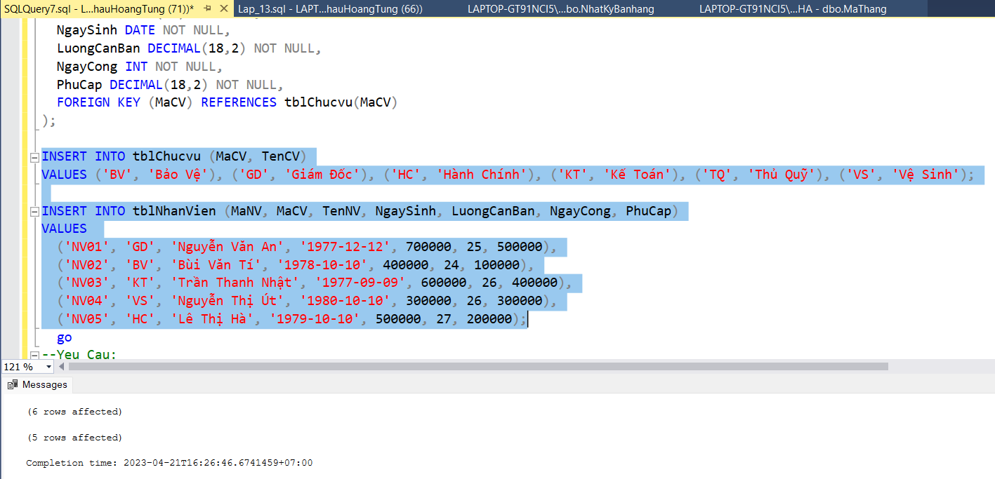

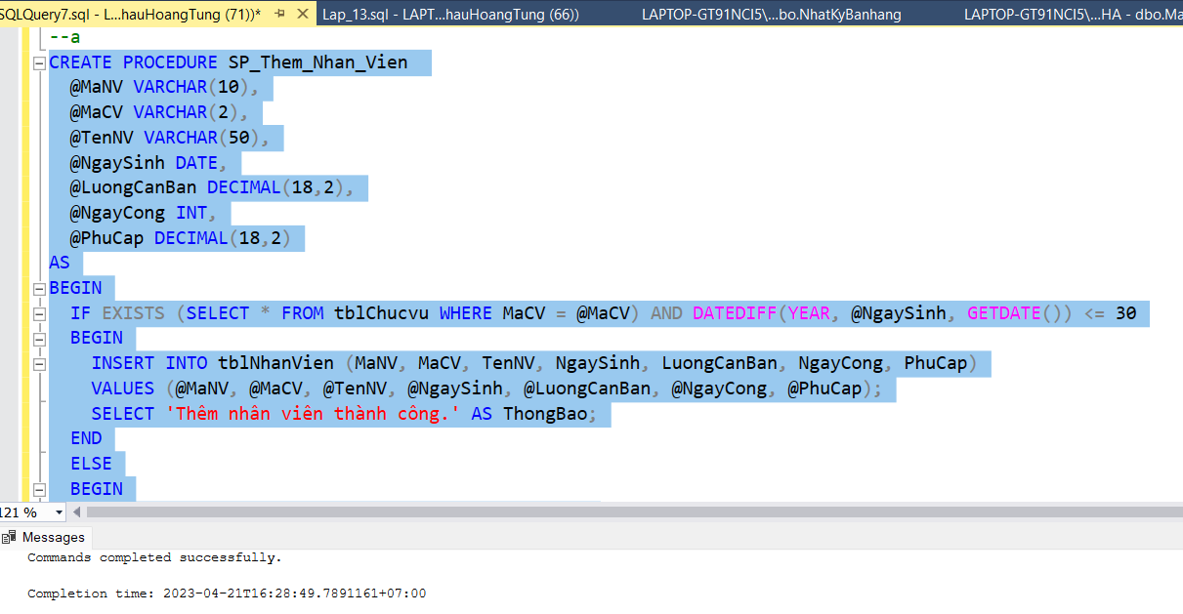

Câu C,D:

Câu 1:

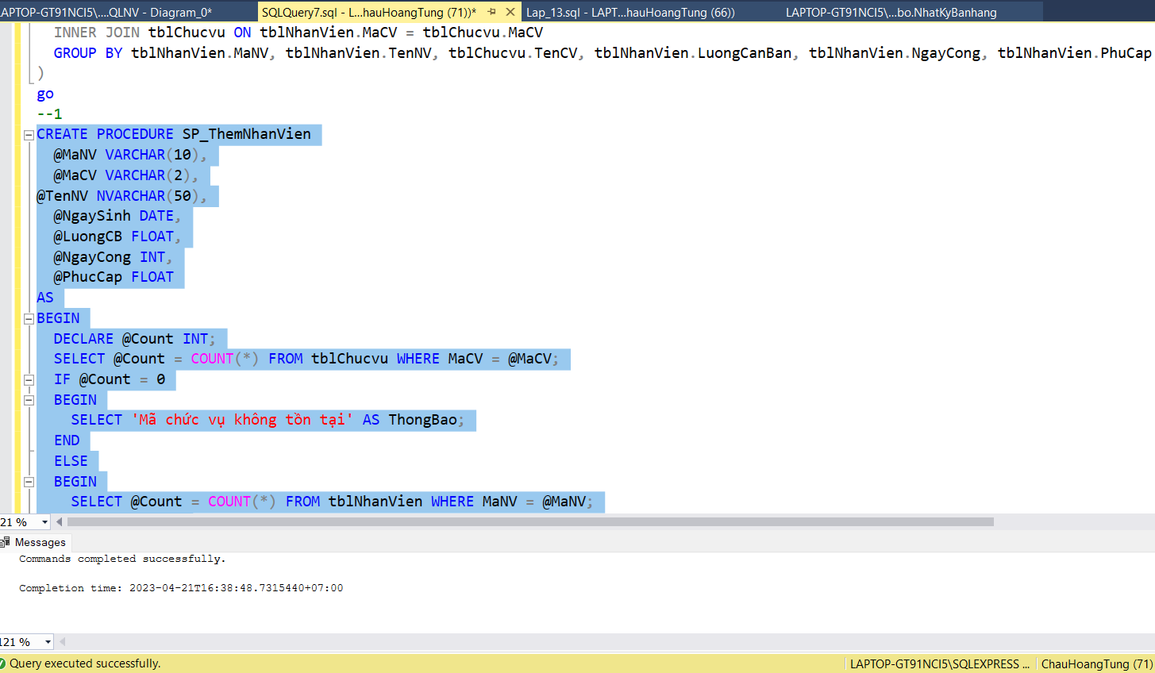

Câu 2:

Câu 3:

Câu 4:

Câu 5:

